Спецификација понуде за услугу конзервације текстилних предмета
Инвентарни број и слика | Врста конзерваторског третмана | Износ
- Капут са крзном  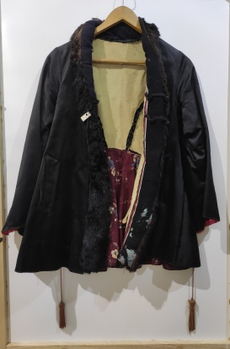 | --механичко чишћење  -мокри третман  чишћења предмета  -исправљање набора  - конзервација оштећења на лицу и постави прошивним и конзерваторским бодом на одговарајућој подлози  -израда навлаке од  памучног платна  -снимање и израда  препорука за чување и  излагање предмета
- Мантил од сатена  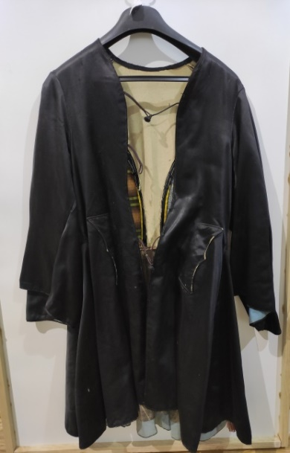 | --механичко чишћење  -мокри третман  чишћења предмета  -исправљање набора  - конзервација оштећења на лицу и постави прошивним и конзерваторским бодом на одговарајућој подлози -конзервација оштећења на тракама  -конзервација оштећења свиленим концем на памучној постави  -израда навлаке од  памучног платна  -снимање и израда  препорука за чување и  излагање предмета
- Мантил од сатена  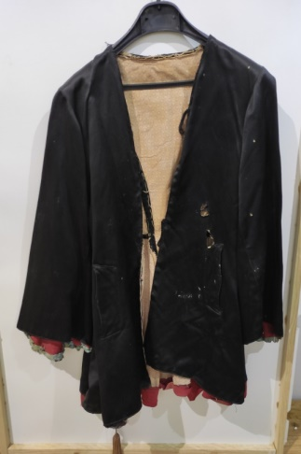 | --механичко чишћење  -мокри третман  чишћења предмета  -исправљање набора  -конзервација оштећења на лицу и постави прошивним и конзерваторским бодом на одговарајућој подлози  -израда навлаке од  памучног платна  -снимање и израда  препорука за чување и  излагање предмета
- Мантил од сатена  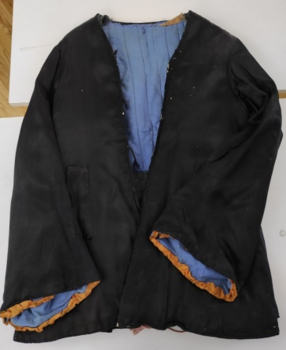 | механичко чишћење  -мокри третман  чишћења предмета  -исправљање набора  -конзервација оштећења на лицу и постави прошивним и конзерваторским бодом на одговарајућој подлози  - консолидација оштећених гајтан трака  -израда навлаке од  памучног платна  -снимање и израда  препорука за чување и  излагање предмета

- Антерија  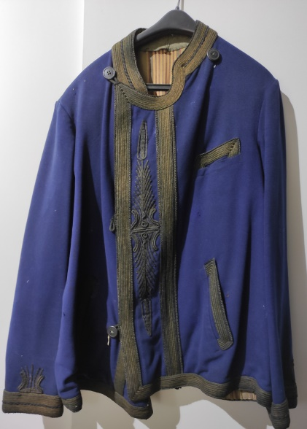 | механичко чишћење  -мокри третман  чишћења предмета  -исправљање набора  -конзервација оштећења на лицу и постави  прошивним и конзерваторским бодом на одговарајућој подлоз  -чишћење срмених гајтана од корозије  - консолидација оштећених гајтан трака  -израда навлаке од  памучног платна  -снимање и израда  препорука за чување и  излагање предмета
- Јелек мушки  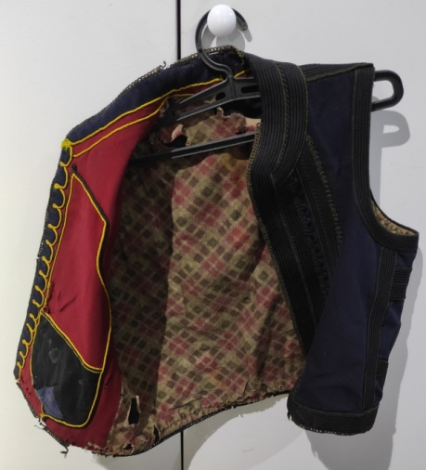 | механичко чишћење  -мокри третман  чишћења предмета  -исправљање набора  -конзервација оштећења на лицу и постави  прошивним и конзерваторским бодом на одговарајућој подлози  - консолидација оштећених гајтан трака  -израда навлаке од  памучног платна  -снимање и израда  препорука за чување и  излагање предмета

- Либаде  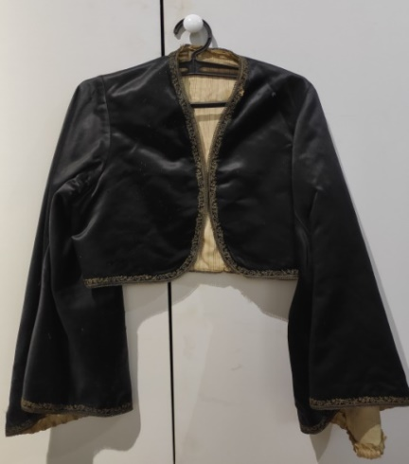 | механичко чишћење  -мокри третман  чишћења предмета  -исправљање набора  -конзервација оштећења на лицу и постави  прошивним и конзерваторским бодом на одговарајућој подлози  -чишћење срмених гајтана од корозије  - консолидација оштећених гајтан трака  -израда навлаке од  памучног платна  -снимање и израда  препорука за чување и  излагање предмета
- Либаде  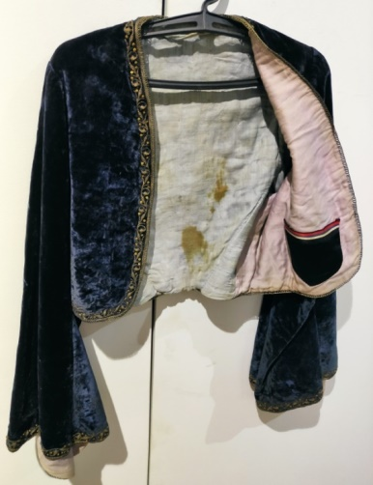 | механичко чишћење  -мокри третман  чишћења предмета  -исправљање набора  -конзервација оштећења на лицу и постави  прошивним и конзерваторским бодом на одговарајућој подлози  -чишћење срмених гајтана од корозије  - консолидација оштећених гајтан трака  -израда навлаке од  памучног платна  -снимање и израда  препорука за чување и  излагање предмета
- Јелек  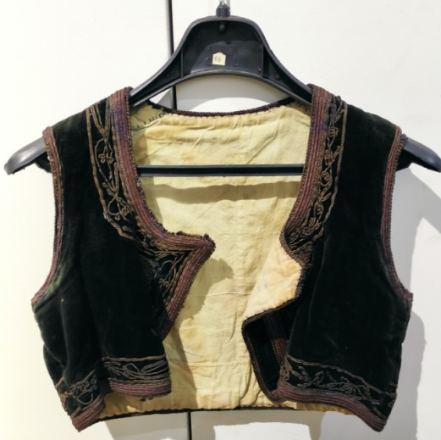 | механичко чишћење  -мокри третман  чишћења предмета  -исправљање набора  -конзервација оштећења на лицу и постави  прошивним и конзерваторским бодом на одговарајућој подлози  - консолидација оштећених гајтан трака  -израда навлаке од  памучног платна  -снимање и израда  препорука за чување и  излагање предмета
- Јелек  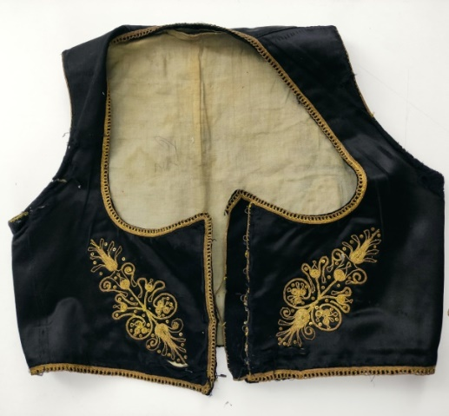 | механичко чишћење  -мокри третман  чишћења предмета  -исправљање набора  -конзервација оштећења на лицу и постави  прошивним и конзерваторским бодом на одговарајућој подлози  - консолидација оштећених гајтан трака  -израда навлаке од  памучног платна  -снимање и израда  препорука за чување и  излагање предмета
- Прслук  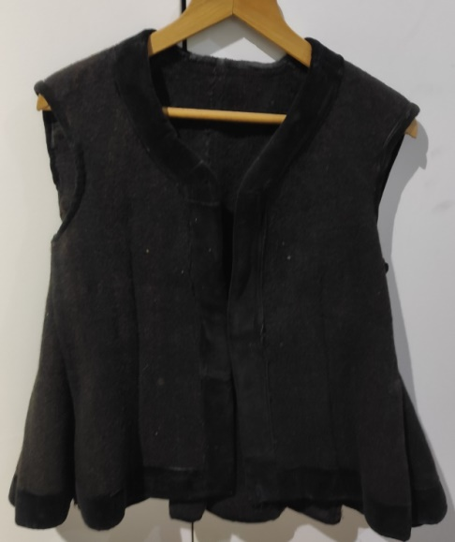 | механичко чишћење  -мокри третман  чишћења предмета  -исправљање набора  -конзервација оштећења на лицу и постави прошивним и конзерваторским бодом на одговарајућој подлози  - консолидација оштећених паспул трака  -израда навлаке од  памучног платна  -снимање и израда  препорука за чување и  излагање предмета
- Памуклија  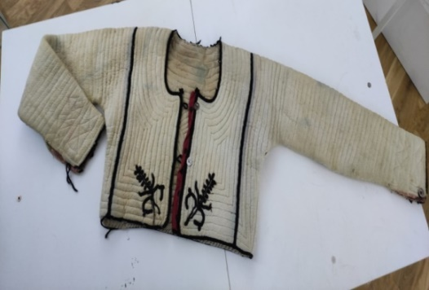 | механичко чишћење  -мокри третман  чишћења предмета  -исправљање набора  -конзервација оштећења на лицу прошивним и конзерваторским бодом на одговарајућој подлози  - консолидација оштећених паспул трака  -израда навлаке од  памучног платна  -снимање и израда  препорука за чување и  излагање предмета
- Јелек  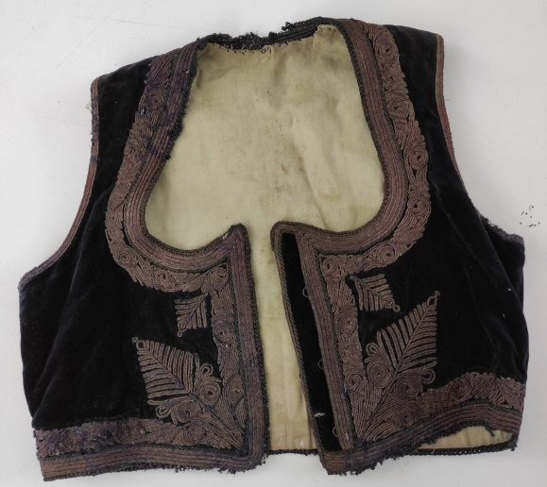 | механичко чишћење  -мокри третман  чишћења предмета  -исправљање набора  -конзервација оштећења на лицу и постави  прошивним и конзерваторским бодом на одговарајућој подлози  - консолидација оштећених гајтан трака  -израда навлаке од  памучног платна  -снимање и израда  препорука за чување и  излагање предмета

Одговорно лице

